쇼핑·여가·일상을 한 곳에, 근린생활시설 성황리 오픈
스타필드 빌리지 운정에 새로운 일상이 열렸다!
□ 근생 시설 순차 오픈 시작…하루 모든 것 해결할 수 있는 생활 중심 플랫폼 제안
□ 곳곳 패밀리 고객 발길 북적, 초대형 복합 생활 인프라로 파주 일상 활력 충전
□ 키즈 클래스·캐주얼 미식·메가 약국 등 하루일과 완성하는 데일리 브랜드 집약
□ 아이들 호기심 자극하는 ‘레고 플레이 팩토리’부터 페이스페인팅 등 이벤트도 풍성

스타필드 빌리지 운정이 8,000평 규모의 초대형 근린생활시설을 공식 오픈하며 운정신도시 일대에 새로운 활력을 불어넣고 있다.

지난 22일(수) 새롭게 문을 연 근린생활시설은 교육·미식·의료·라이프스타일을 한 공간에 담은 초대형 복합 생활 인프라로, 도보 생활권 안에서 하루의 대부분을 해결할 수 있도록 기획됐다. 센트럴 인근 저층부 4개동에 총 170개 브랜드가 순차적으로 입점해 쇼핑을 넘어 일상 속에 스며드는 ‘생활 중심 플랫폼’을 완성한다.

시설 곳곳에는 가족 단위 방문객과 인근 거주민들의 발길이 이어졌다. 고객들은 “근린생활시설에 유명 음식점부터 소아과, 아이들 학원까지 생각보다 더 다양한 브랜드가 입점해 무척 만족스럽다”, “스타필드 빌리지 덕분에 지역 주민들 일상이 훨씬 편리해지고 있다”는 등 호평을 남겼다.

이번 근린생활시설에는 생활 전반을 아우르는 브랜드들이 대거 입점해 고객들의 하루 일과를 책임진다.

먼저, 유소년 스포츠 아카데미 ‘수원 삼성 블루윙즈·LG 세이커스 아카데미 운정’을 비롯해 프리미엄 키즈 골프 브랜드 ‘곰골프랩’, 키즈 쿠킹 클래스 ‘아이키친’이 문을 열고 아이들의 일상을 한층 더 활기차게 만든다.

반려동물 동반입장이 가능한 펫 다이닝 ‘매드포갈릭’, 서울 연남동의 대표 태국 요리 전문점 ‘소이연남’ 등 가벼운 식사를 즐기기 좋은 식당부터 유기농 말차 전문점 ‘맷차’, 프리미엄 커피 브랜드 ‘보난자커피’ 등 식음 콘텐츠도 다양하다.

창고형 메가 약국 ‘운정빌리지약국’, 소아·청소년 전문 병원 ‘별소아청소년과의원’, MZ세대 인기 라이프스타일 브랜드 ‘미니소’, 도심형 뷰티 아울렛 ‘오프 뷰티’ 등도 입점해 고객들의 일상을 더 풍성하게 채운다.

오픈을 기념해 방문객을 위한 다채로운 오픈 이벤트도 진행한다.

먼저, 센트럴에서는 오는 5월 5일(화)까지 아이들의 호기심을 자극하는 ‘레고 플레이 팩토리’가 열린다. 컨베이어 벨트를 따라 자유롭게 레고 브릭을 조립할 수 있는 체험존부터 5m 높이의 대형 레고 뽑기, 레고 보태니컬 장미 1천 송이로 꾸민 포토존 등 다양한 즐길 거리를 마련했다. 인기 레고 제품을 특별 할인가에 구매할 수 있는 팝업스토어도 함께 운영한다.

5월 2일(일)부터 5일(화)까지는 당일 1만원 이상 구매 고객을 대상으로 아기자기한 페이스 페인팅과 캐리커처 이벤트가 진행되며, 키다리 삐에로가 만드는 캐릭터 풍선과 솜사탕도 선물 받을 수 있다. 5월 10일(일)에는 따스한 선율로 감동을 전하는 밴드 ‘옐로위크’의 라이브 공연이 펼쳐진다. 이 외에 신규 오픈 브랜드별 다양한 프로모션과 할인 행사도 진행돼 즐거움을 더한다. 자세한 내용은 스타필드 빌리지 운정 홈페이지에서 확인 가능하다.

r 별 첨: 스타필드 빌리지 운정 근린생활시설 사진 등 6매
[사진 설명(1)~(6)] 스타필드 빌리지 운정이 초대형 근린생활시설을 공식 오픈하며 운정신도시 일대에 새로운 활력을 불어넣고 있다. 지난 22일(수) 새롭게 문을 연 근린생활시설은 교육·미식·의료·라이프스타일을 한 공간에 담은 복합 생활 인프라다.
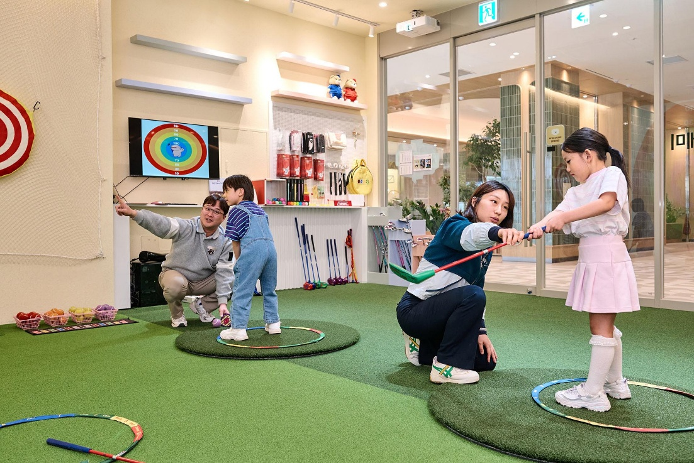
[사진(1)] 스타필드 빌리지 운정 ‘곰골프랩’에서 어린이 모델들이 골프 수업을 받고 있다.

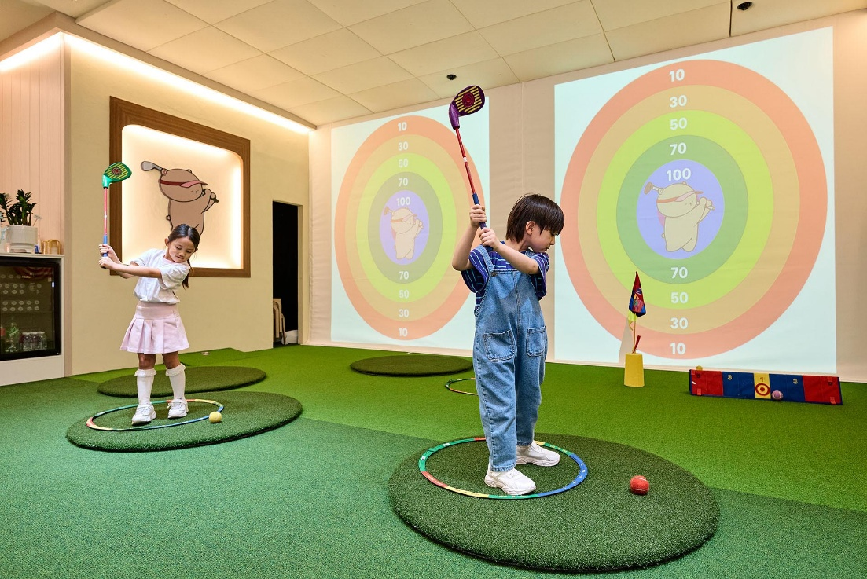
[사진(2)] 스타필드 빌리지 운정 ‘곰골프랩’에서 어린이 모델들이 골프 수업을 받고 있다.

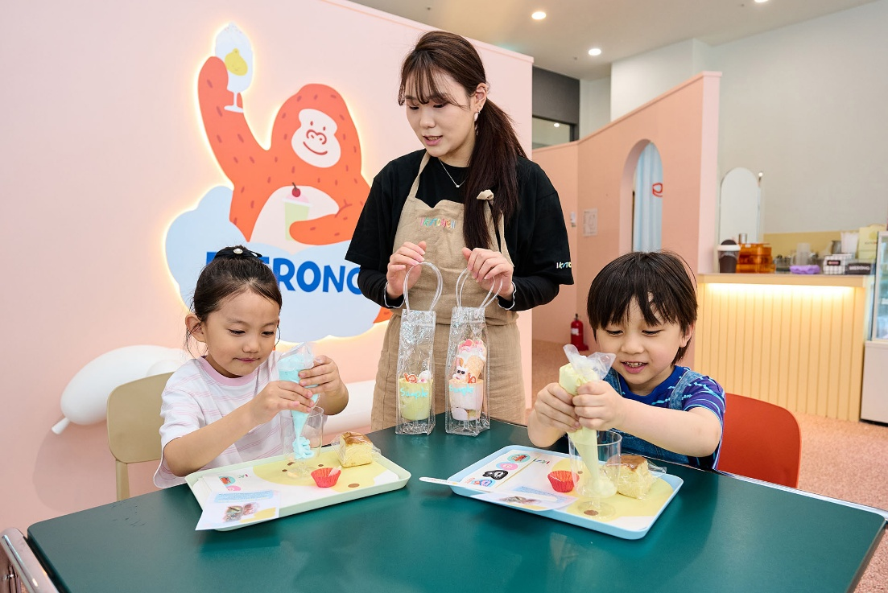
[사진(3)] 스타필드 빌리지 운정 ‘아이키친’에서 어린이 모델들이 쿠킹 클래스에 참여하고 있다.

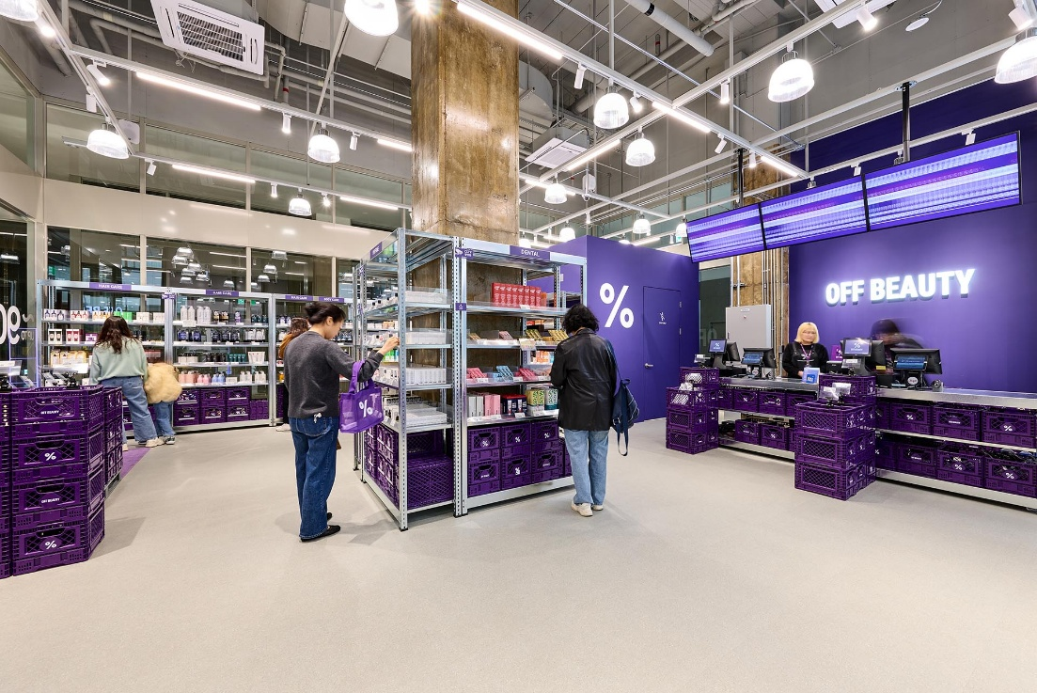
[사진(4)] 스타필드 빌리지 운정에 오픈한 ‘오프뷰티’ 전경.

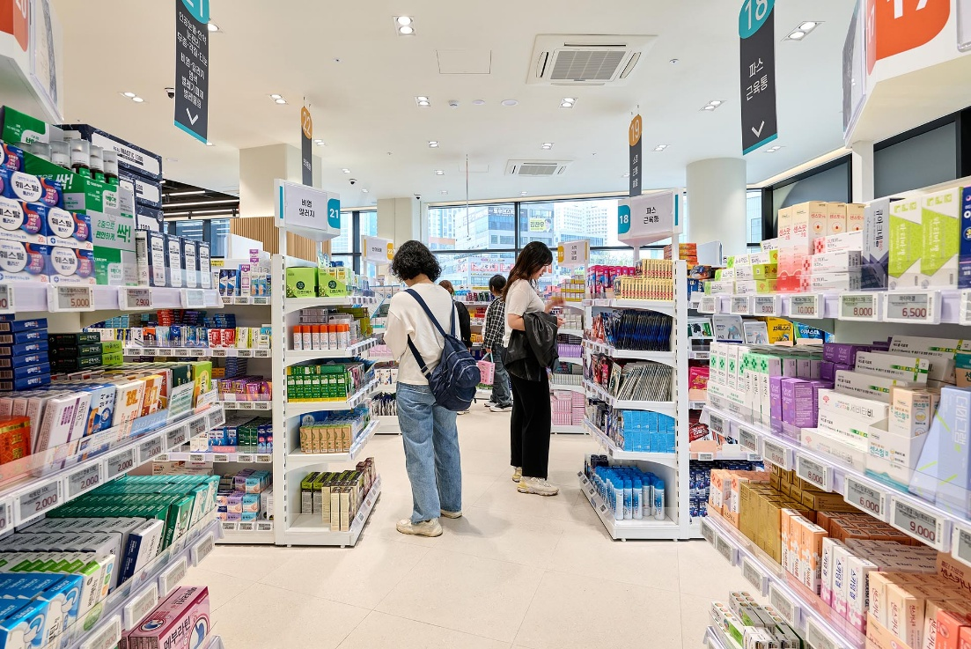
[사진(5)] 스타필드 빌리지 운정에 오픈한 ‘운정빌리지약국’ 전경.

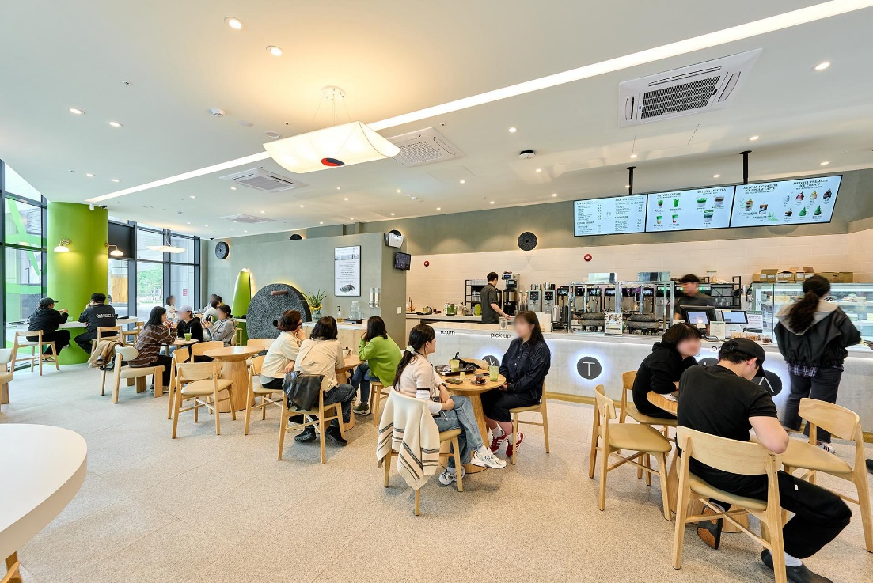
[사진(6)] 스타필드 빌리지 운정에 오픈한 ‘맷차’에서 고객들이 차를 마시고 있다.

- 고맙습니다. 신세계프라퍼티 홍보담당 입니다 (총 5매) –

